Mobilität von morgen aus dem Abfall von gestern:
igus enthüllt weltweit erstes Urban Bike aus recyceltem Kunststoff
Keine Wartung, kein Rost – das igus:bike setzt neue Maßstäbe in der nachhaltigen Mobilität

Hannover/Köln, 30. Mai 2022 – Ein Fahrrad aus Kunststoff, das Generationen von Menschen transportieren kann: Auf der Hannover Messe präsentiert igus ein wegweisendes Konzept für ein Urban Bike – wartungsfrei, ohne Schmiermittel und aus recyceltem Kunststoff nachhaltig produziert. Mit seiner Expertise in Kunststoffen für Bewegung macht das Unternehmen das Konzept und viele Bauteile auf der neuen igus:bike Plattform für alle Fahrradhersteller verfügbar. Das erste Modell soll Ende des Jahres lieferbar sein.

Die Welt versinkt in Plastikmüll. Die Berge auf den Deponien wachsen. Ein Teil des Plastiks landet im Meer, gelangt in die Nahrungskette und wird zur Gefahr für Tier und Mensch. Entsprechend dringend nötig ist die Abkehr von der Linearwirtschaft hin zur Kreislaufwirtschaft. Um diese Transformation zu unterstützen, entwickelt und investiert der motion plastics-Spezialist igus seit Jahren in Ideen rund um das Recycling von Kunststoffen. Jetzt präsentiert das Unternehmen auf der Hannover Messe eine Weltneuheit: Das Konzept eines robusten und langlebigen Urban Bikes, das vom Rahmen über die Lager bis hin zum Zahnriemen zu 100 Prozent aus Kunststoff besteht. Das Besondere: In einer geplanten Recycling-Version wird der größte Teil des Materials aus verbrauchten Kunststoffen stammen. „Das Plastik auf den Müllhalden dieser Welt wird zu einer wertvollen Ressource“, erklärt Frank Blase, Geschäftsführer von igus. Er war es auch, der im Urlaub am Atlantikstrand die Idee zum später „igus:bike“ getauften Fahrrad hatte. Im Gespräch mit Angestellten eines Fahrradverleihs am Strand erfuhr er von ihren großen Problemen mit den Beachbikes. Diese waren dauerhaft Sand, Wind und Salzwasser ausgesetzt und hielten manchmal nur drei Monate durch, bevor sie ausgetauscht werden mussten. Wartung und Tausch sind in dieser Branche oft teuer und zeitaufwändig.
„Das igus:bike rostet nicht.”
Das igus:bike ist pflegeleichter als jedes andere Fahrrad. Besitzer können das Single-Speed Bike bedenkenlos bei Wind und Wetter im Freien stehen lassen und in Sekundenschnelle mit einem Gartenschlauch reinigen. „Da alle Bauteile aus Kunststoff bestehen, rostet nichts am Rad“, unterstreicht Blase und fügt hinzu: „Selbst im Getriebe. Ein Fahrradgetriebe aus Kunststoff war lange Zeit undenkbar.” Leichte und schmierfreie Hochleistungskunststoffe kommen überall am Fahrrad zum Einsatz, von 2-Komponenten-Kugellagern in den Radlagern bis hin zu Gleitlagern in der Sattelstütze, den Bremshebeln und Pedalen. Alle diese Bauteile verfügen über integrierte Festschmierstoffe und sorgen für den reibungsarmen Trockenlauf – ohne einen einzigen Tropfen Schmieröl. Sand, Staub und Schmutz können sich so nicht festsetzen. Diese Tribo-Kunststoffe von igus sind bereits lange erfolgreich im Einsatz, sie werden in mehr als 70 Branchen eingesetzt: in Automobilen, Ackerschleppern oder Robotern. Und auch in der Fahrradindustrie haben sie seit Jahrzehnten viele Fans. Sie bewähren sich dort bereits seit Langem, zum Beispiel in Mountainbikes und E-Cargobikes.

Neuentwicklung mit Erfahrung aus der Industrie
In den igus Entwicklungslaboren beschäftigen sich aktuell acht Entwickler:innen mit allen beweglichen Komponenten des Vollkunststoffahrrads. Koordiniert von Andreas Hermey, dem langjährigen Entwicklungsleiter Energieketten und in enger Zusammenarbeit mit dem Fahrrad Start-up MTRL aus den Niederlanden entstanden so Kugellager, Bremsen, Ritzel, Getriebe und Antriebe. Dabei wurden bereits bestehende und in der Industrie bewährte Entwicklungen von igus an den neuen Einsatzzweck angepasst. Das Ergebnis: Leichtgängige, leise und haltbare Kunststoffkomponenten, die Anbietern auf der ganzen Welt die Möglichkeit geben, von den Vorteilen der igus:bike Plattform zu profitieren.

Plattform für Hersteller von Fahrrädern und Komponenten
igus macht Fahrradherstellern auf der ganzen Welt mit seiner neuen igus:bike Plattform das Angebot, diese Technologie gemeinsam voranzutreiben. Die Plattform zeigt dabei fortlaufend den Stand und Fortschritt aller Komponenten und lädt explizit auch Marktbegleiter zur Teilnahme ein. „Wir möchten damit die Fahrradindustrie befähigen, Räder aus Kunststoff zu produzieren”, macht Frank Blase deutlich. Die aufgebaute Plattform soll zu einer Anlaufstelle für Hersteller werden, die ein Kunststoff-Fahrrad bauen möchten und gleichzeitig für alle geeigneten Komponenten-Hersteller, zum Beispiel von Rahmen, Rädern, Antrieben und Ritzeln aus Kunststoff. Bereits heute ergeben sich über die Plattform erste Kooperationen mit Unternehmen. Ein Beispiel ist Helix.eco für recycelte Kunststoffe. Viele weitere sollen noch folgen.

Erstes Modell für Ende des Jahres geplant
Ein weiterer Partner ist das niederländische Unternehmen MTRL – ein Start-up, das in seinem Heimatland erfolgreich 400 Fahrräder mit Rahmen und Laufrädern aus Kunststoff auf die Straßen gebracht hat. „Mit den Gründern Johannes und Benjamin Alderse Baas haben wir Partner gefunden, die unsere Vision 1:1 teilen“, freut sich Blase, der selbst als Investor bei MTRL engagiert ist. „Gemeinsam gehen wir die Weiterentwicklung der Vollplastikfahrräder an.“ Das Fahrrad Start-up wird bis Ende dieses Jahres mit der Produktion und dem Verkauf eines Erwachsenenfahrrads für Städte und eines Kindermodells beginnen, in Deutschland startet die Markteinführung Anfang 2023. In Zukunft sind zudem weitere Versionen, beispielsweise ein E-Bike, geplant. Das Vollkunststoff-Fahrrad soll künftig sowohl in einer Variante aus neuem Kunststoff wie auch in einer Version aus 100 Prozent recyceltem Material verfügbar sein. Erste Prototypen wurden erfolgreich produziert und getestet, zum Beispiel aus alten Fischernetzen. Das Adult Bike aus Kunststoffneuware soll 1.200 Euro kosten. Für die Variante mit Recyclingplastik kommt ein Aufschlag von 200 Euro hinzu. MTRL plant lokale Produktionsstätten auf der ganzen Welt in der Nähe von Plastikmülldeponien. „Von ocean plastics zu motion plastics – das Konzept des igus:bike hat das Zeug dazu, ein ökologisches High-Tech Produkt zu werden”, so Blase. „Wir haben noch viele Ideen, zum Beispiel die Zustandsüberwachung durch smart plastics von igus einzubauen. So kann man auf dem Smartphone sehen, wie viele tausend Kilometer das Rad noch fährt. Und damit können wir dann hoffentlich viele Menschen überzeugen, die dem Kunststoff heute noch skeptisch gegenüberstehen.”

Später können Sie das Video zum igus:bike Presselunch hier anschauen: https://presse.igus.de/
Bildunterschrift:
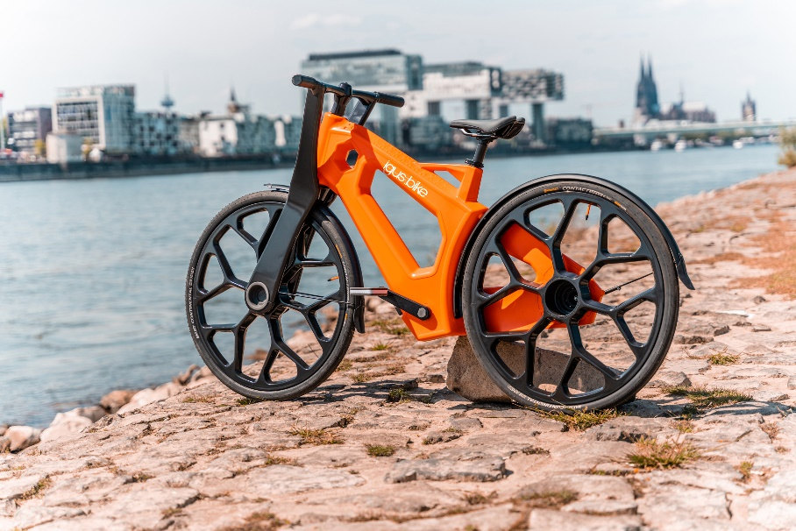
Bild PM2722-1
igus präsentiert ein wegweisendes Konzept für ein Urban Bike – wartungsfrei, ohne Schmiermittel und aus recyceltem Kunststoff nachhaltig produziert. (Quelle: igus GmbH)

ÜBER IGUS:

Die igus GmbH entwickelt und produziert motion plastics. Diese schmierfreien Hochleistungskunststoffe verbessern die Technik und senken Kosten überall dort, wo sich etwas bewegt. Bei Energiezuführungen, hochflexiblen Kabeln, Gleit- und Linearlagern sowie der Gewindetechnik aus Tribopolymeren führt igus weltweit die Märkte an. Das Familienunternehmen mit Sitz in Köln ist in 35 Ländern vertreten und beschäftigt weltweit über 4.500 Mitarbeiter. 2021 erwirtschaftete igus einen Umsatz von 961 Millionen Euro. Die Forschung in den größten Testlabors der Branche produziert laufend Innovationen und mehr Sicherheit für die Anwender. 234.000 Artikel sind ab Lager lieferbar und die Lebensdauer ist online berechenbar. In den letzten Jahren expandierte das Unternehmen auch durch interne Start-ups, zum Beispiel für Kugellager, Robotergetriebe, 3D-Druck, die Plattform RBTX für Lean Robotics und intelligente „smart plastics“ für die Industrie 4.0. Zu den wichtigsten Umweltinvestitionen zählen das „chainge“ Programm – das Recycling von gebrauchten e-ketten – und die Beteiligung an einer Firma, die aus Plastikmüll wieder Öl gewinnt.

PRESSEKONTAKTE:  Oliver Cyrus  Leiter Presse und Werbung  igus® GmbH  Spicher Str. 1a  51147 Köln  Tel. 0 22 03 / 96 49-459  ocyrus@igus.net  www.igus.de/presse | Selina Pappers  Managerin Presse und Werbung  igus® GmbH  Spicher Str. 1a  51147 Köln  Tel. 0 22 03 / 96 49-7276  spappers@igus.net  www.igus.de/presse

Die Begriffe "igus", “Apiro”, "chainflex", "CFRIP", "conprotect", "CTD", "drygear“, "drylin", "dry-tech", "dryspin", "easy chain", "e-chain", "e-chain systems", "e-ketten", "e-kettensysteme", "e-skin", "e-spool“, "flizz", „ibow“, „igear“, "iglidur", "igubal", „kineKIT“, "manus", "motion plastics", "pikchain", „plastics for longer life“, "readychain", "readycable", „ReBeL“, "speedigus", "triflex", "robolink" und "xiros" sind gesetzlich geschützte Marken in der Bundesrepublik Deutschland und gegebenenfalls auch international.

